Цели и задачи
Цель:
Овладение теоретическими знаниями, практическими умениями и навыками работы с различными материалами, направленными на воспитание художественно - эстетического вкуса, образного мышления и воображения детей. Развить творческую активность и художественные способности у несовершеннолетних.

Задачи:
- Личностные:
-развить усидчивость, аккуратность, бережливость и терпение;
-развить дружеские взаимоотношения в процессе деятельности досуга.
- Метапредметные:
-развивать художественный вкус, фантазию, пространственное воображение;
-формировать доброжелательное отношение друг к другу, сотворчество.
- Образовательные:

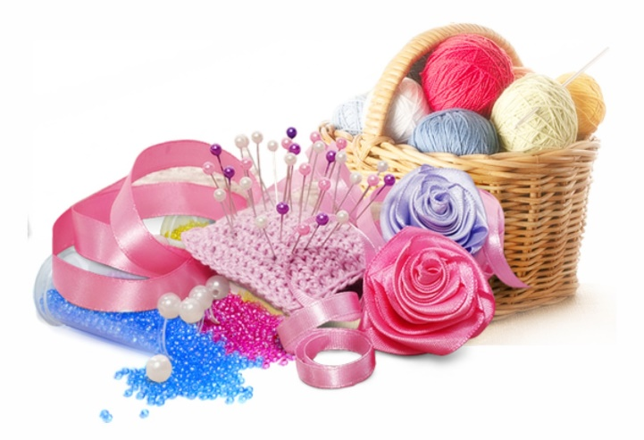

Наш адрес:
Ставропольский край
Курский район, ст. Курская,
ул. Мира, д. 30
тел.: 8(87964)6-50-97
Официальный сайт:
курский - срцн.рф

Педагог дополнительного образования отделения социальной реабилитации
Дубинко Н. В.
Государственное казенное учреждение социального обслуживания «Курский социально-реабилитационный центр для несовершеннолетних «Надежда»

Программа художественной направленности для несовершеннолетних
«Радуга»
ст. Курская
-научить основам художественной грамотности;
-научить основам работы с природным материалом;
-научить правилам работы с бумагой;
-научить работе с соленым тестом, лепкой из самоотвердевающей массой;
-научить правилам работы с атласными лентами;
-научить творчески использовать полученные умения и практические навыки.

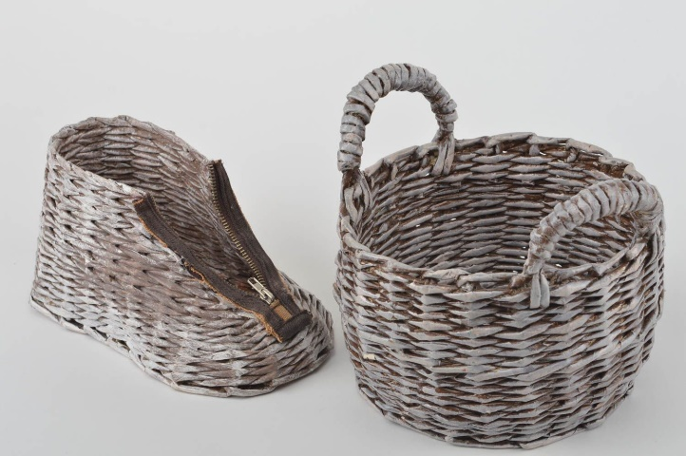

Особенности организации образовательного процесса:
Процесс обучения в дополнительном образовании имеет менее формальный характер по сравнению с общеобразовательной школой, не имеет жестких рамок. Индивидуальность обучения на занятиях кружка «Радуга» осуществляется со стороны самого несовершеннолетнего, который сам осуществляет выбор интересного для себя вида деятельности. Педагог выступает не только как носитель знаний, но и как помощник.
Планируемые результаты:
- Формируется творческая личность с эстетически развитым вкусом.
- Дети могут работать с различным материалом, знают особенности различных материалов, значение приспособлений.
- Знают приемы экономичного расхода материалов.
- Знакомство с технологией изготовления различных видов поделок.
- Участвуют в выставках.
- У несовершеннолетних вырабатываются навыки адаптации в коллективе и навыки общения с людьми.
- Знают технику безопасности при работе с иглами, ножницами, клеем.
- Умеют производить последовательность действий по инструкции.
- Понимают задачу.
- Уточняют формулировку задачи.
- Знают, как получить недостающие дополнительные данные в других источниках информации.
- Частично контролируют свои действия, могут найти ошибку.
- С помощью педагога оценивает продукт деятельности на основе заданных критериев.
